第29讲讲容器网络：来去自由的日子，不买公寓去合租

什么是容器
虚拟机是买公寓，容器就是合租，有一定的隔离性。
云计算解决了基础资源层的弹性伸缩，却没有解决PaaS层应用随基础资源层弹性伸缩而带来的批量、快速部署问题。
容器，container，表示集装箱，集装箱的两个特点就是打包和标准。
封闭环境主要应用了两种技术：
一种是namespace， 每个namespace看到的是不同的IP地址，用户空间。
另外一种是cgroup，暂时还不懂。
封闭环境就是打包技术，接下来是集装箱标准化，也就是镜像。

一、命名空间（namespace）
在命名空间里面定义自己的变量，不同的命名空间互不影响。
文中展示了如何通过namespace底下，配置独立的网络：配置了路由表，NAT规则

二、机制网络 cgroup
cgroup，意思是control group。
内核提供的一种可以限制、隔离进程使用的资源机制。
具体来说会控制：
- CPU子系统使用调度程序为进程控制CPU的访问；
- cpuset，如果是多核心的CPU，这个子系统会为进程分配单独的CPU和内存；
- memory子系统，设置进程的内存限制以及产生内存资源报告；
- blkio子系统，设置限制每个块设备的输入输出控制；
- net_cls，这个子系统使用等级识别符（classid）标记网络数据包，可允许Linux 流量控制程序（tc）
识别从具体cgroup中生成的数据包。

三、容器连接网络
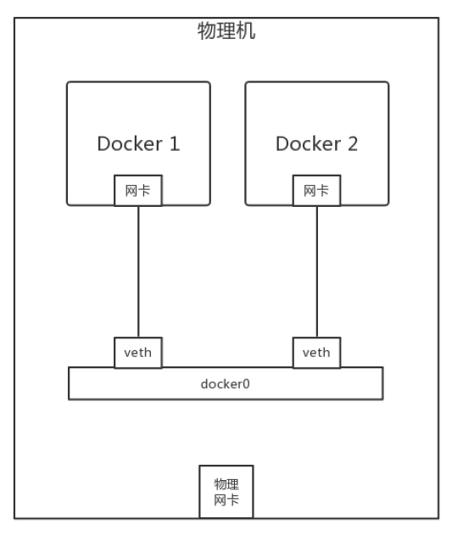
容器里面有张网卡，容器外有张网卡veth，容器外的网卡连到docker0网桥，通过这个网桥，容器直接实现相互访问。这个网桥和虚拟机创建的网桥没有区别。veth是由命令创建出来的对，可以用来一边发一边收。

虚拟机访问外网：
Docker 默认使用NAT模式。分为SNAT和DNAT。
虚拟机访问外部，通过SNAT：
（1）从虚拟机内部的包做地址伪装，转化为物理网卡的IP地址。
（2）多个虚拟机共享一个对外IP地址，在conntrack会记录出去的连接，服务返回的收，根据conntrack表中的规则去除原来的私网IP。
（3）通过DNAT将地址转化为私网ip，通过docker0网桥实现对内访问。

端口映射：

容器内部属于一个服务，例如部署一个网站，提供给外部进行访问，需要通过Docker的端口映射技术，将容器内部的端口映射到物理机上来。
Docker的两种访问内网的方式：
端口映射：进程docker-proxy通过监听10080，转化为80.
DNAT：增加路由规则，将到端口10080的DNAT称为容器的私有网络
部署多个容器在一台物理机上，数量大的时候会有端口占用明显的问题。

